קליגרפיה סינית

היסטוריה

בשנים האחרונות הוקרנו במערב סרטים סיניים רבים, כמו לדוגמה "נמר דרקון" ו"גיבור" בהם נראים גיבורי הסרט כשהם כותבים סימניות יפהפיות במשיכות מכחול ודיו. כתיבת סימניות אלה (או באנגלית (characters נקראת קליגרפיה.(בסינית שו פה)

את אמנות הקליגרפיה מתרגלים בכל מדינות מזרח אסיה שבהן משתמשים בכתב הסיני- סין, טייוואן, יפן וקוריאה.

מקורו של הכתב הסיני בפיקטוגרמות- ציור פרימיטיבי המשמש סמל שבכתב למלה או רעיון. בשפה הסינית כל סימניה היא מילה. לדוגמה, המילה שמש נראתה במקור כעיגול עם נקודה בתוכו, והתפתחה למלבן עם קו אופקי במרכזו, הסימניה שמשמעותה שמש, או יום.
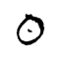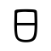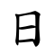

העדות הראשונה לסימנים דמויי כתב מתוארכת ל – 1200 לפנה"ס, בחפירה ארכיאולוגית 'חורבות יאן' התגלו כמאה אלף כתובות על גבי עצמות ושריונות צב. כתובות אלה שימשו לניבוי וחיזוי ונקראות "כתובות עצמות הניחוש".
בדומה לכתב החרטומים המצרי שממנו התפתח הכתב העברי העתיק, רק חלק מהסימניות המרכיבות את הכתובות נתנות לפענוח.
הכתב הסיני התחיל להתפתח מ"כתובות עצמות הניחוש" עד שהגיע לצורתו הסופית, המוכרת לנו היום. במהלך השנים הוא עבר הפשטה והאחדה סגנונית.

על פי האגדה הומצא הכתב הסיני על ידי פקיד שעבד בשרותו של הקיסר הצהוב האגדי. האגדה מספרת שפקיד זה, צאנג ג'יה, היה במסע ציד בהר יאנג שו כאשר הבחין בצב. הדוגמה על שריונו של הצב עוררה את סקרנותו. עלה בדעתו שיתכן שהסימנים האלה מסודרים ביחסים בעלי משמעות הדדית. מחשבה זו עודדה אותו להתבונן בחיות שעל פני האדמה, בתצורות הקרקע ובכוכבי השמים ולבסוף להמציא מערכת סימנים לה הוא קרא דזי- סימניות סיניות. נאמר שביום שנולדו סימניות הכתב, הסינים שמעו את השטן מתאבל, וראו יבולים יורדים כגשם מן השמים, מאחר ויום זה סימן את תחילת הציוויליזציה, לטוב ולרע.

בכתב הסיני יש חמישה סגנונות כתיבה שהתפתחו במהלך השנים. הראשון, הקדום יותר, נקרא "כתב חותמות" (ג'ואנג שו), כתב זה התפתח מ"כתובות עצמות הניחוש" והגיע לשיא התפתחותו בתקופת קיסרות צ'ין, קיסר צ'ין הוא הקיסר שאיחד את סין לממלכה אחת, ועליו נסוב הסרט 'גיבור', למי שזוכר.
כתב זה נקרא "כתב חותמות" מאחר ושימושו הראשי הוא ליצירת חותמות אמנותיות. למרות שהאמנות המסורתית של עשית החותמות עדין שרירה וקימת, נותרו בימינו מעט אנשים המסוגלים לקרוא את הכתב באופן שוטף. ישנם קליגרפים המעדיפים לעבוד בסגנון זה.

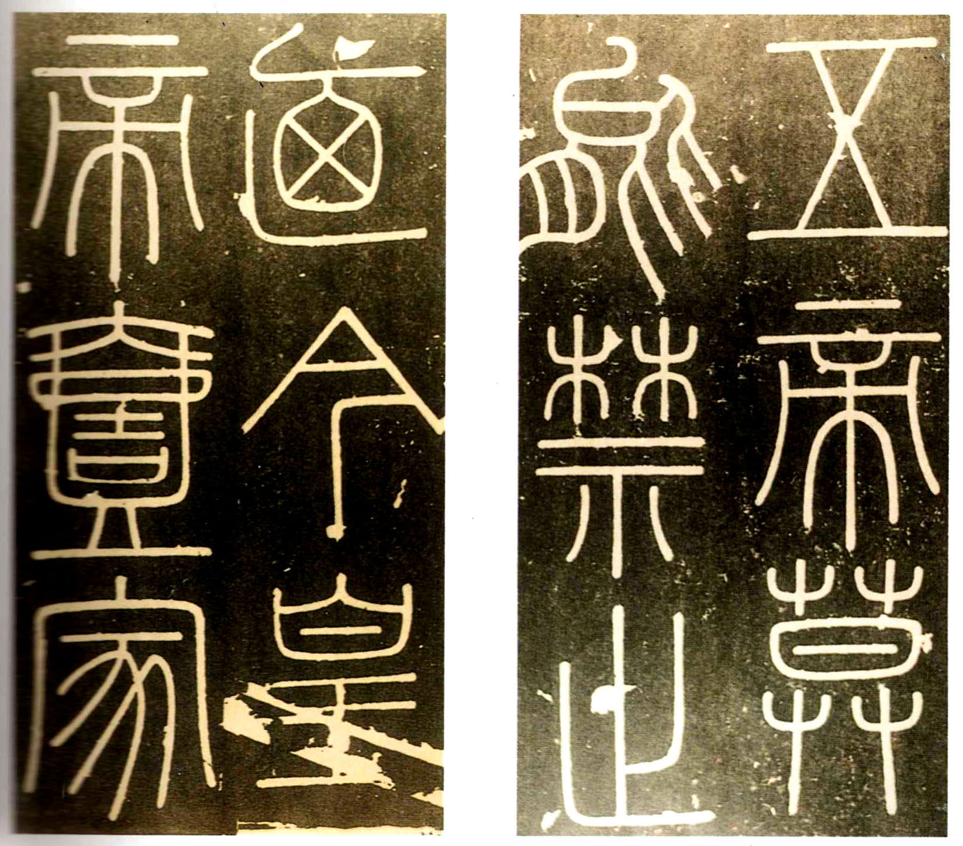

הסגנון השני, "סגנון הפקידים" או "הסגנון הרשמי", (לי שו) התפתח מ"כתב החותמות" במשך כמה שושלות עד שהגיע לבהירות מספקת בזמן שושלת האן, ( 206 לפנה"ס- 220 אחרי הספירה) סגנון זה משמש כיום בעיקר בקליגרפיה , אמנות ועיצוב. הוא מתאפין בכתב מרובע ורחב.

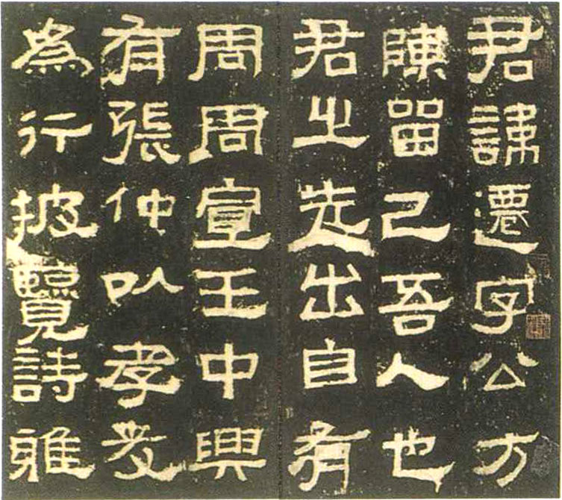

הסגנון השלישי, "כתב זורם", או "כתב שוטף למחצה", (שינג שו) הוא סגנון עגול יותר, שנכתב בצורה זורמת וחופשית, אך הסימניות עדין ניתנות לזיהוי. המכחול מורם מן הדף פחות פעמים מאשר בכתב הרגיל.

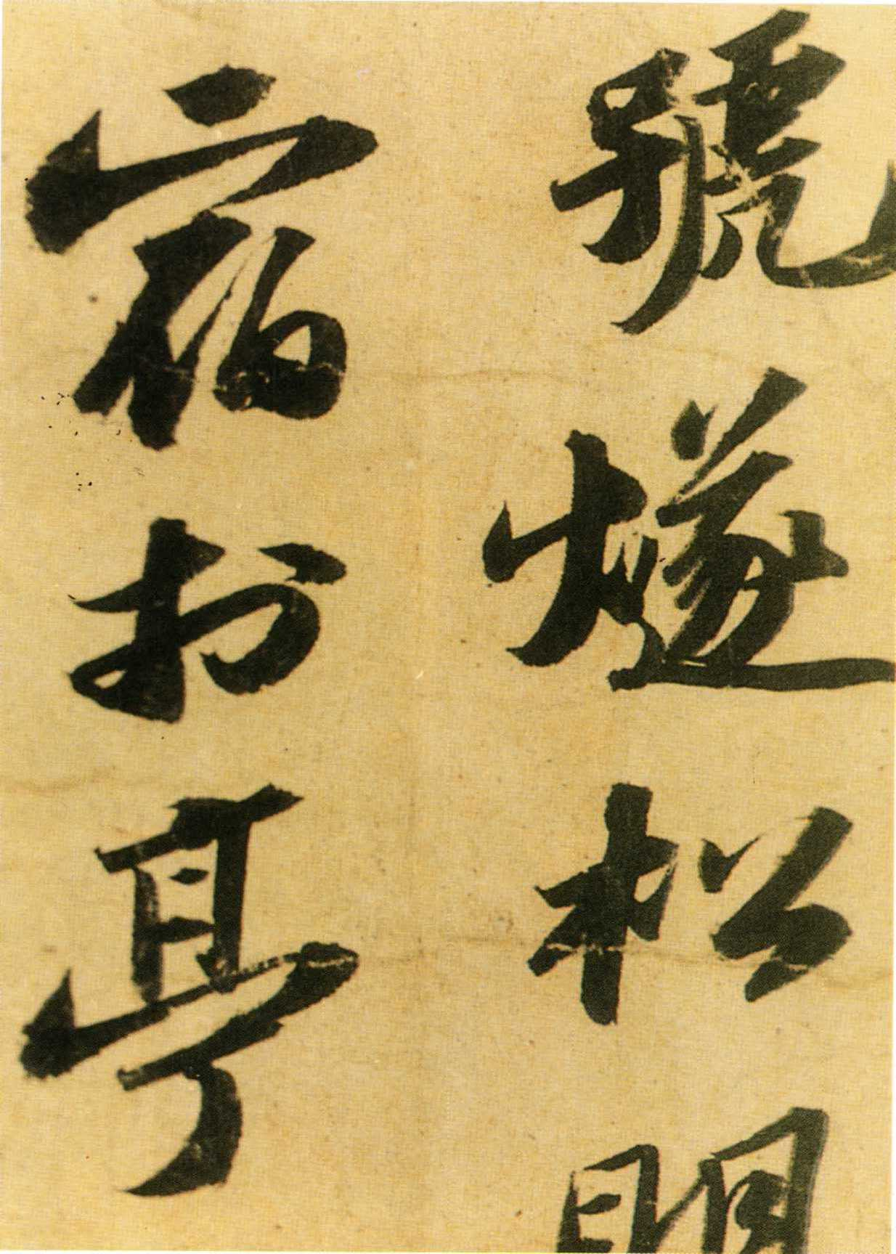

הסגנון הרביעי, "כתב עשב" או "כתב שוטף" (צאי שו) הוא סגנון בו הסימניות נכתבות ללא הרמת המכחול מן הדף. הסימניות זורמות אחת לתוך השניה, הן עגולות ורכות בהופעתן, נוטות להיות מופשטות.

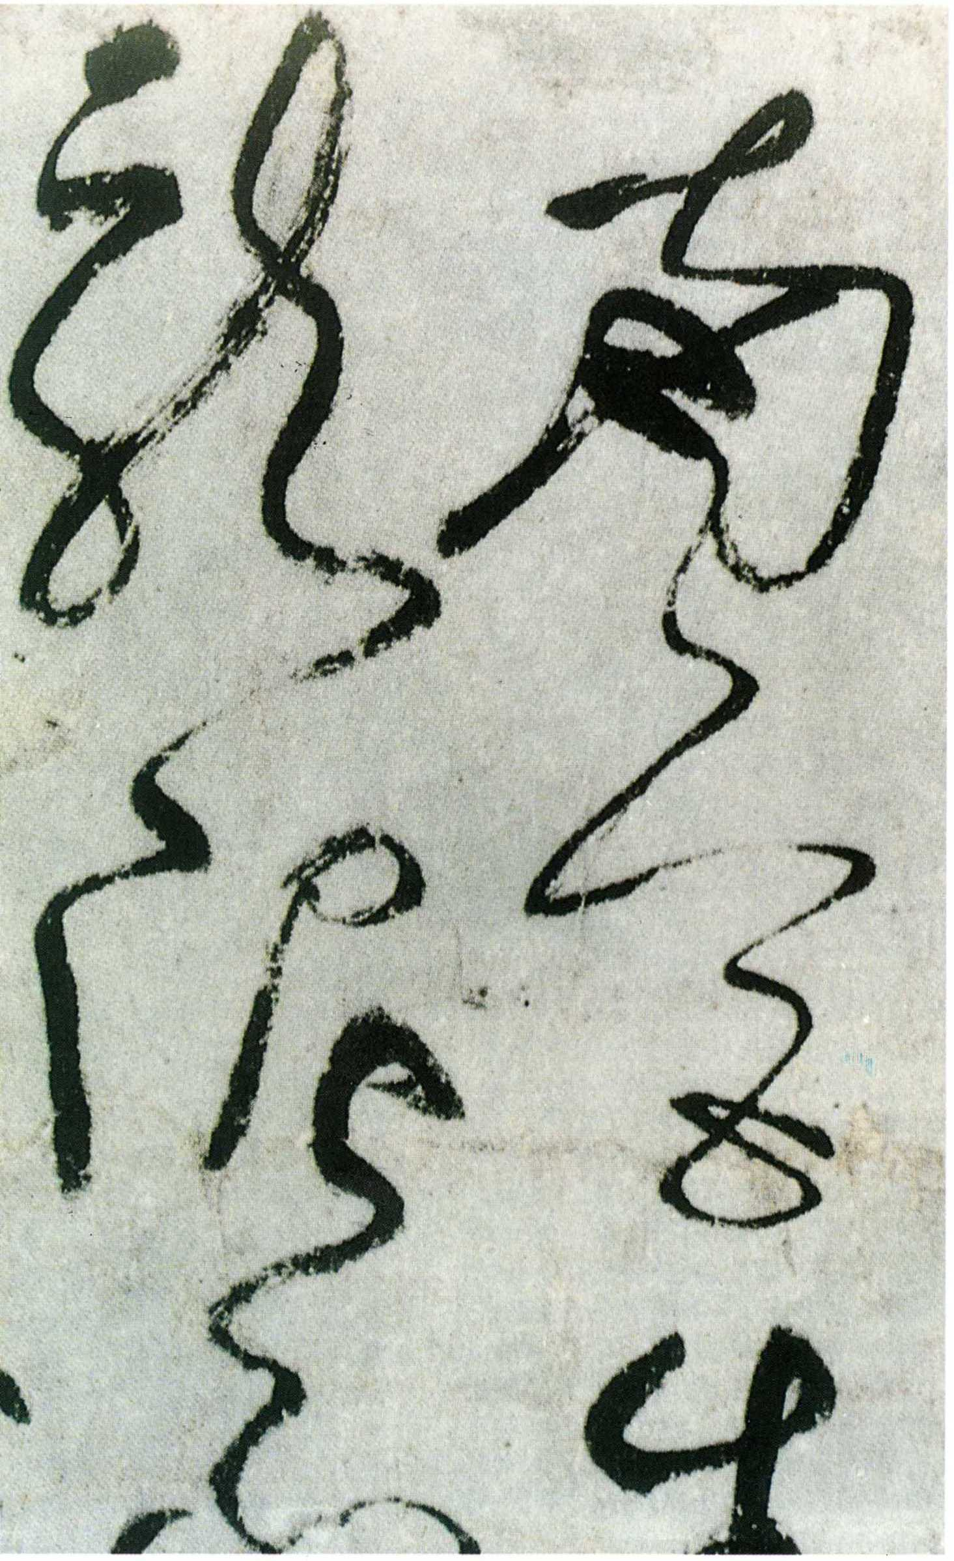

הסגנון החמישי, "כתב סדיר", (קאי שו) החל להתפתח בסוף שושלת האן והגיע לבגרות בזמן שושלת טאנג, (618-907 אחרי הספירה). הכתב, כשמו כן הוא, מסודר וקבוע, כשכל משיכת מכחול מונחת לאט ובזהירות, המכחול מורם מן הדף בין משיכה למשיכה והקווים נבדלים זה מזה. כתב זה הוא הכתב בו משתמשים היום.

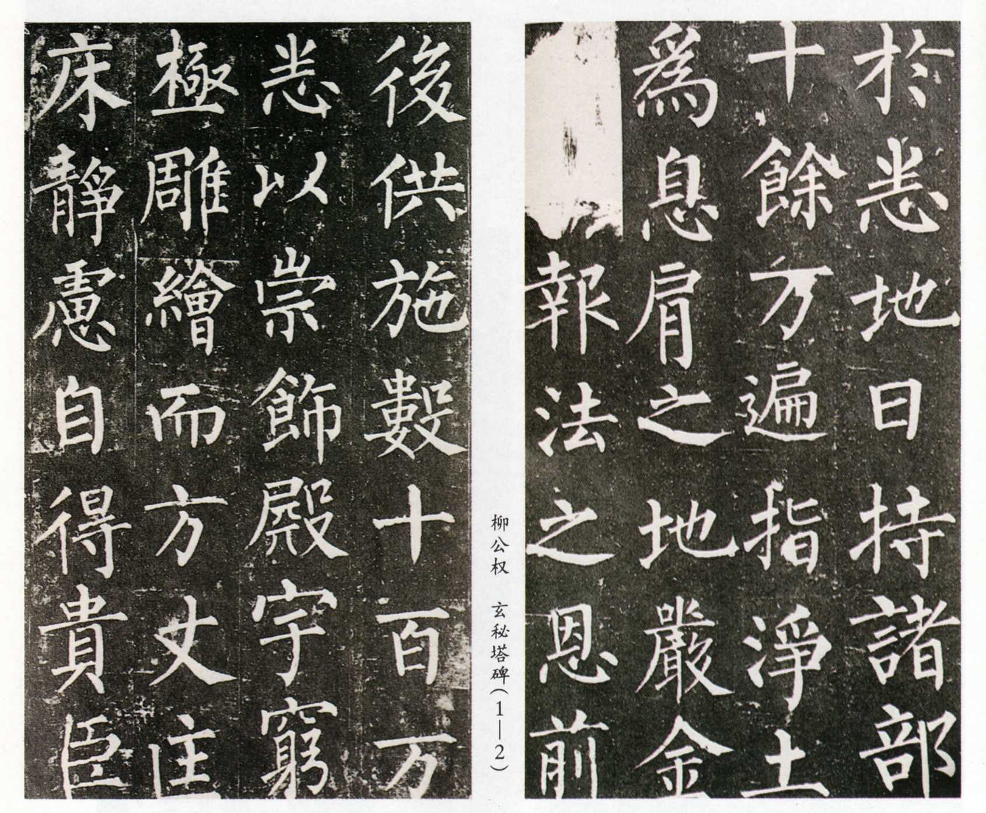

כיום בסין העממית משתמשים במה שנקרא "סינית מפושטת", Simplified Chinese שהן סימניות שפושטו למען קריאות טובה יותר. הצורה המקורית, בה משתמשים בטייוואן וסינגפור, נקראת סינית מסורתית, Traditional Chinese. למרות שצורתן של חלק מהסימניות המפושטות הושפעה ע"י הצורה שבהן נכתבו בסגנון הקליגרפיה ה"כתב הזורם"', ככלל אין כותבים קליגרפיה בכתב מפושט, שהוא אולי קריא יותר, אך לדעת כותבת מאמר זה איבד הרבה מחינו במהלך הפישוט.

לימוד קליגרפיה סינית

אלה מהקוראים שהתנסו בלימוד אמנויות לחימה סיניות יודעים שהצורה בה נלמדות אמנויות אלה היא בשינון, שינון ועוד שינון. על המתרגל להעתיק את תנועות המורה, ועל כל תנועה שנלמדת יש לחזור עשרות ומאות פעמים עד שהיא הופכת לטבעית וזורמת. לימוד קליגרפיה סינית, או כל אמנות סינית למעשה, הוא זהה.
הסינים לומדים קליגרפיה על ידי העתקה של המאסטרים הגדולים. לכל שושלת יש את המאסטרים שלה, ותלמיד קליגרפיה מבלה שעות על גבי שעות בהעתקה ושינון של משיכות המכחול שלהם. יכולתו של התלמיד נמדדת בדיוק שבו הוא מעתיק את המאסטר. שנים עוברות עד שתלמיד כזה יכול לפתח סגנון יחודי שלו.

המכחול הסיני אינו דומה למכחול מערבי, והחזקתו ביד שונה לגמרי, הוא צריך להיות לגמרי ניצב לדף הניר, כדי לאפשר שליטה מלאה. כתיבת האות היא דו-שיח בין המכחול, הדף והדיו שנשלט על ידי הקליגרף בהרמת והורדת המכחול. כמו בביצוע תבנית של טאי צ'י , על הקליגרף להיות לגמרי נוכח בכתיבה, על הנשימה להיות נינוחה כדי לאפשר זרימה ללא הפרעת של הצ'י דרך היד אל הדף.
סביבת העבודה צריכה גם היא להיות מסודרת ונעימה מאחר וכל הפרעה מתבטאת מיד בסימניה שהונחה על הדף.
כמו בביצוע תבנית טאי צ'י או סט של צ'י גונג, כתיבת קליגרפיה ממלאה את הכותב באנרגיה ותחושת שלוה.
ערכה של קליגרפיה נמדד במידת ה"גונג פו" של הקליגרף, המושג " גונג פו" בסינית איננו רק תיאור למה שברוס לי עושה בסרטיו , אלא מיומנות המושגת על ידי תרגול.

כל ילד בטייוואן לומד קליגרפיה בבית הספר, וגם אם הוא איננו ממשיך בכך בהתבגרו, יש לו הבנה בסיסית בנושא. לנו, המערביים, לימוד הקליגרפיה מעמיד כמה וכמה קשיים. את הראשון שבינם כבר הזכרתי, השינון המתמיד. אנו המערביים רגילים לסיפוק מיידי, חסרה לנו הסבלנות הנדרשת לחזרה אינסופית על תנועה או פעולה אחת. בעיה נוספת היא שהסימניות הן "סינית" בשביל מי שאינו דובר את השפה... הרבה יותר קשה לכתוב סינית כאשר לא יודעים מהי המילה ובאיזה סדר מושכים את המכחול. הקושי מתגבר ב"כתב זורם" בו הסימניות מאבדות את המבנה שלהן, ונעשה בלתי אפשרי ב"כתב עשב" המופשט.
למרות כל זאת, כתיבת קליגרפיה היא התנסות מרתקת, במיוחד למי שמתענין בתרבות ובאמנויות הסיניות.

